

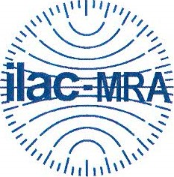
MOBI-TELEKOM
Obsługa Inwestycji Telekomunikacyjnych
MOBI-TELEKOM Adam Macioch LABORATORIUM BADAWCZE
Al. Niepodległości 799A, 81-810 Sopot
Tel. +48 58 765 13 13, e-mail: biuro@mobi-telekom.plAB 1198

SPRAWOZDANIE
Z POMIARÓW PÓL ELEKTROMAGNETYCZNYCH
WYKONANYCH DLA CELÓW OCHRONY LUDNOŚCI I ŚRODOWISKA
OBIEKT | Instalacja radiokomunikacyjna
NR 1 NAZWA STACJI | BT42216 WICKO
ADRES STACJI | dz. nr 604/3, Wicko
GMINA | Wicko
POWIAT | lęborski
WOJEWÓDZTWO | pomorskie
Sporządzający sprawozdanie | mgr inż. Kinga Kowalska | Łdaa4Zc
Autoryzacja | inż. Michał Moliński | 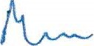

Data pomiarów: 15-12-2021Signed by /
Podpisano przez:
Michał Maciej Moliński
Date / Data: 202112-17 10:31
Formularz: Sprawozdanie z pomiarów OS, data wydania: 25-08-2021
Rys. 1 Lokalizacja pionőw pomiarowych
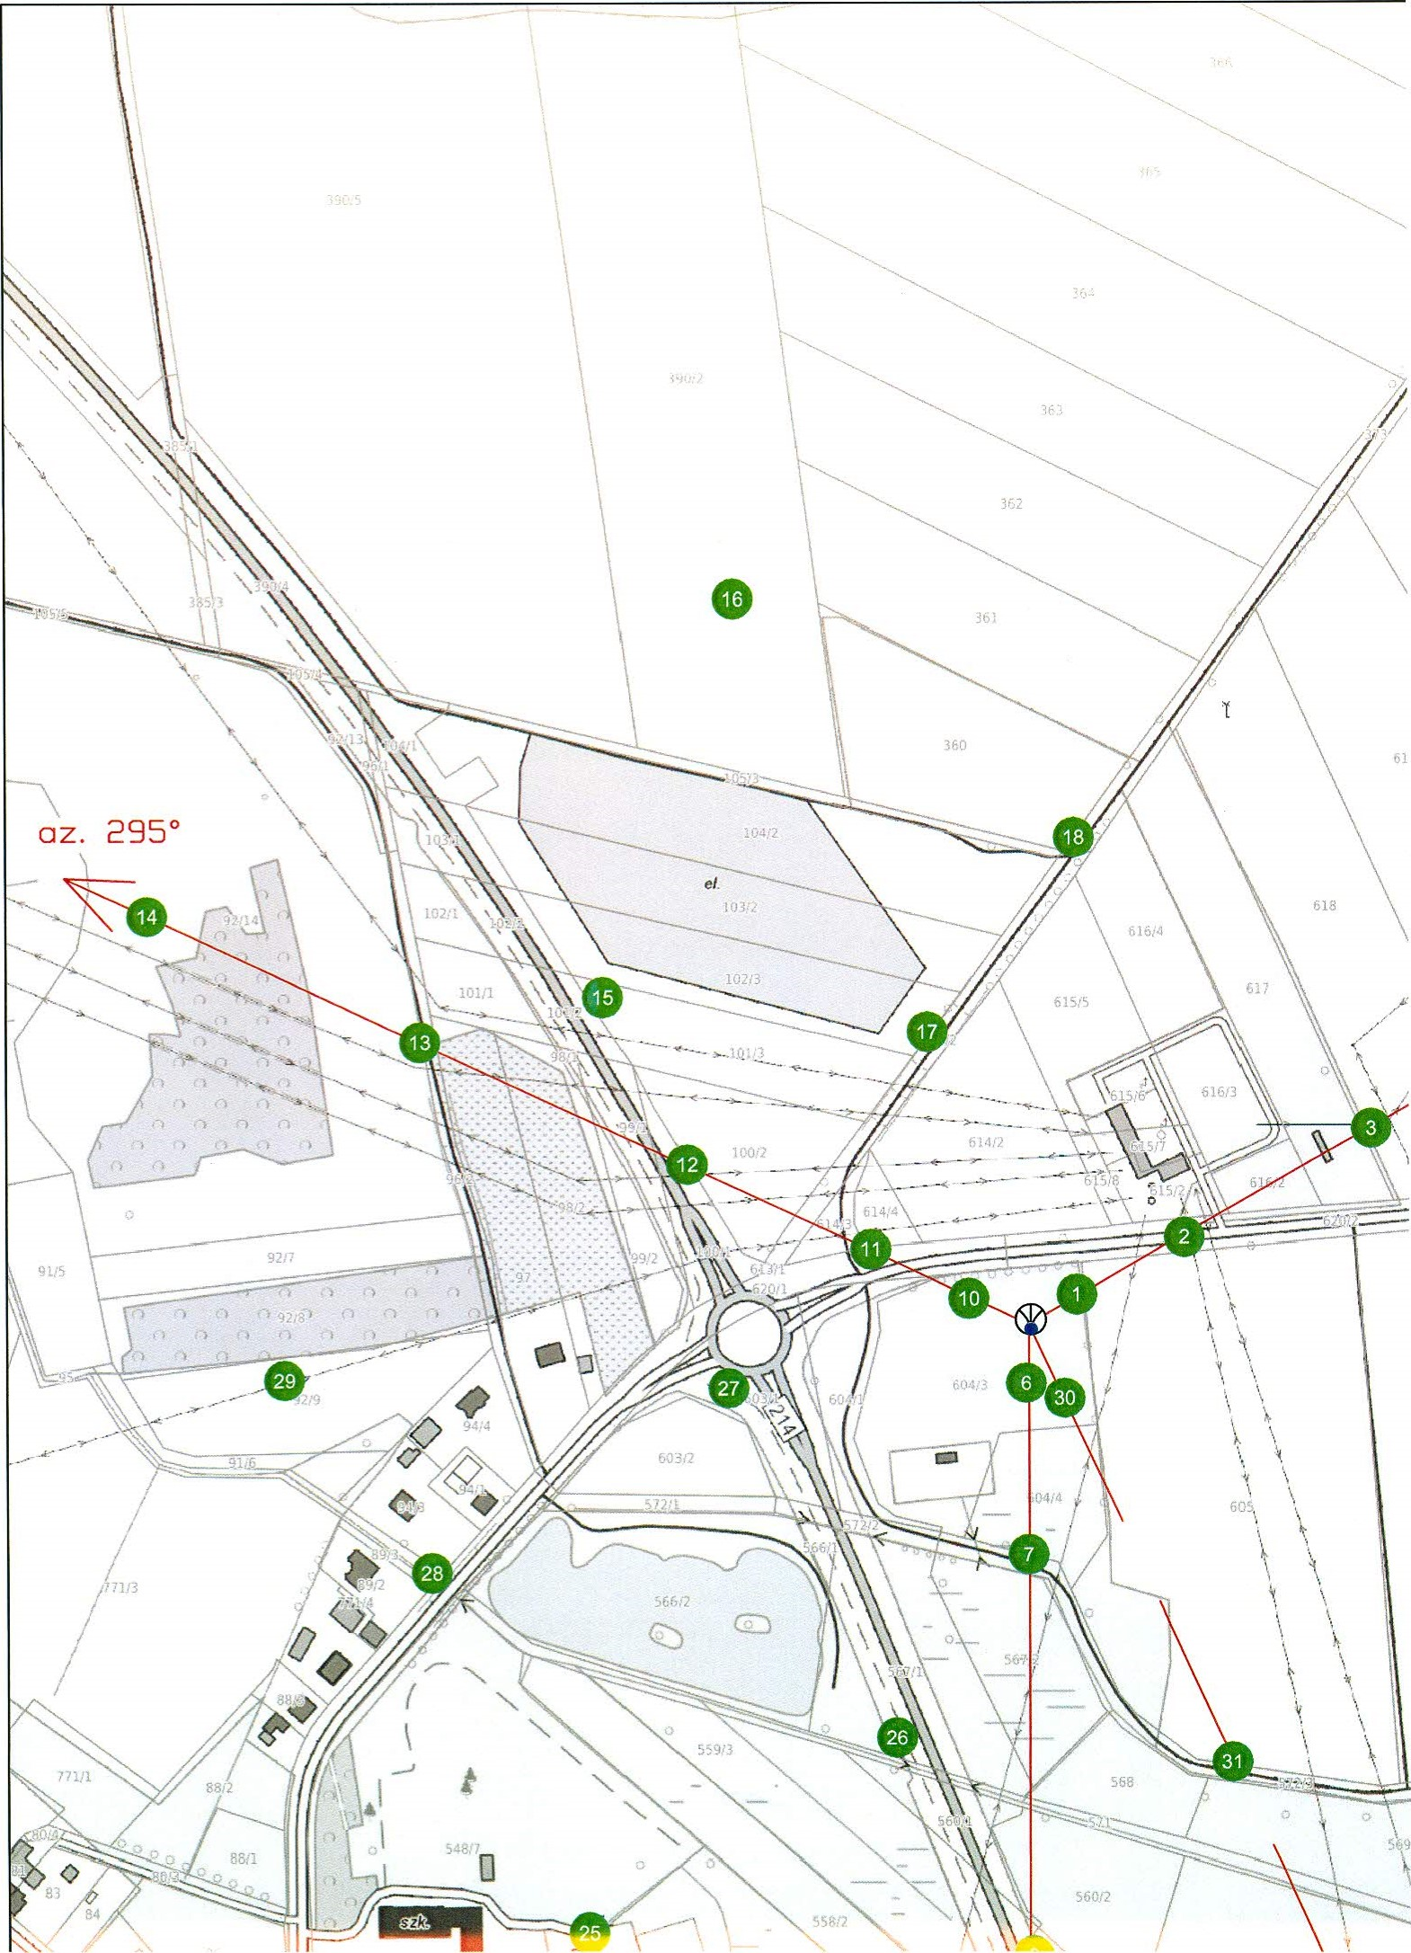

SPIS TREŚCI
- Informacje ogólne
- Parametry źródeł PEM
  - Parametry anten sektorowych
  - Parametry anten radioliniowych
- Opis zestawu pomiarowego
  - . Miernik natężenia pola elektromagnetycznego
  - Miernik temperatury i wilgotności względnej powietrza
  - Dalmierz laserowy
  - Wyznaczanie współrzędnych geograficznych
- Podstawa prawna
- Metodyka wykonywania pomiarów
- Wyniki pomiarów
- Stwierdzenie zgodności z wymaganiami

1. INFORMACJE OGÓLNE
Prowadzący Instalację | Towerlink Poland Sp. z o.o., 02-673 Warszawa, ul. Konstruktorska 4
Zleceniodawca | Herkules S.A., ul. Annopol 5, 03-236 Warszawa
Przedstawiciel zleceniodawcy | Jarosław Łaskiewicz
Miejsce instalacji anten | Wieża kratowa
Miejsce instalacji urządzeń | Urządzenia typu outdoor u podstawy wieży
Nazwiska osób wykonujących pomiary | Piotr Butkiewicz, pracownik techniczny
Poinformowanie o pomiarach z min. 3-dniowym wyprzedzeniem | Nie dotyczy (w związku z art. 31 ustawy z dnia 16 kwietnia 2020 r. (Dz. U. 2020 poz. 695))
pata i godzina wykonania pomiarów | 15-12-2021
emperatura otoczenia [ºc]  | 6,6 -
Wilgotność wzlędna [%] | 73,7 - 71,5
pady atmosferyczne | Brak opadów
Parametry badanego obiektu | Identyfikacja źródeł i parametrów technicznych na podstawie dokumentacji technicznej oraz na podstawie obserwacji i informacji udzielonych przez Zleceniodawcę
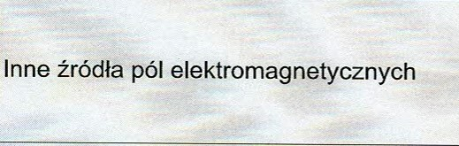 | Stwierdzono występowanie źródeł pól elektromagnetycznych, pochodzących od operatorów T-Mobile, Orange, które w zakresie badanych częstotliwości mogą bezpośrednio wpływać na wynik wartości mierzonej
Data opracowania | 16-12-2021

2. PARAMETRY ŹRÓDEŁ PEM
Konfiguracja anten sektorowych oraz radioliniowych została przekazana przez zleceniodawcę.

2.1. Parametry anten sektorowych
arakterystyka promieniowania |  |  |  |  |  | kierunkowa
zegzywisty czas pracy [h/dobę] |  |  |  |  |  | 24
aronki pracy |  |  |  |  |  | znamionowe
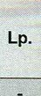 | 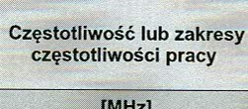 |  | 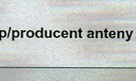  Typ/producent |  |  | 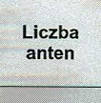 |  | 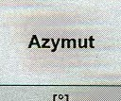 |  | 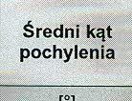 |  | 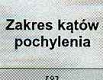 |  | 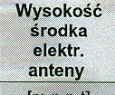 |  | 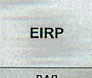
1 | 900 |  | A794517ROV06/ Huawei |  |  | 1 |  | 60 |  | 5 |  | 0-10 |  | 47,0 |  | 6859
2 | 900 |  | A794517ROV06/ Huawei |  |  | 1 |  | 180 |  | 5 |  | 0-10 |  | 43,5 |  | 6859
3 | 900 |  | A794517ROV06/ Huawei |  |  | 1 |  | 295 |  | 5 |  | 0-10 |  | 47,0 |  | 6859
4 | 1800 |  | A264521RIV06/ Huawei |  |  | 1 |  | 60 |  | 5 |  | 0-6 |  | 47,2 |  | 5666
5 | 1800 |  | A264521RIV06/ Huawei |  |  | 1 |  | 180 |  | 5 |  |  |  | 43,7 |  | 5666
6 | 1800 |  | A264521RIV06/  Huawei |  |  | 1 |  | 295 |  | 5 |  | 0-6 |  | 47,2 |  | 5666
2.2. Paramet anten linii radiowych |  |  |  |  | radiolinii)
Charakterystyka promieniowania |  |  |  | kierunkowa
Rzeczywisty czas pracy [h/dobę] |  |  |  | 24
Warunki pracy |  |  |  | znamionowe
 | 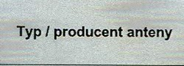 | Wysokość środka elektr. anteny |  | 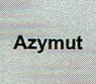 |  | Częstotliwość pracy | 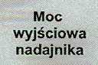 |  | 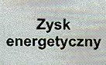 |  | 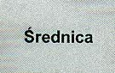 |  | 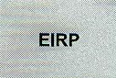
 |  | [m net.
1 | ANT3 C 1.2 23 HPX/ Ericsson | 47,7 |  | 155 |  | 23 | 15 |  | 46,7 |  | 1,2 |  | 1479,11

3. OPIS ZESTAWU POMIAROWEGO

3.1. Miernik natężenia pola elektromagnetycznego
Uniwersalny szerokopasmowy miernik natężenia pola elektromagnetycznego produkcji Narda Safety Test Solution typu NBM-520, nr seryjny D-2351 z sondą pomiarową pola elektrycznego typu EF9091 nr seryjny A-0149 pracującą w paśmie 80MHz — 90GHz. Dolna granica akredytowanego zakresu pomiarowego wynosi 0,8 V/m. Świadectwo wzorcowania nr LWiMP/W/343/21 z dnia 15 listopada 2021 r. wydane przez Laboratorium Wzorców i Metrologii Pola Elektromagnetycznego, Politechnika Wrodawska.

3.2. Miernik temperatury i wilgotności względnej powietrza
Termohigrometr firmy AZ Instrument Corp. typu AZ 8703 0 numerze seryjnym 10276736. Świadectwo wzorcowania nr 1510/AH/18 wydane dnia 31 lipca 2018 r. przez Laboratorium Pomiarowe 'MUTECH' (AP 1 06), Łowicz.

3.3. Dalmierz laserowy
Dalmierz laserowy produkcji firmy Hilti, typ PD-32 0 numerze seryjnym 16507370. Nr Świadectwa wzorcowania L4-L41.4180.120.2018.2699.1. Data wzorcowania 10.08.2018 r.

3.4. Wyznaczanie współrzędnych geograficznych
Współrzędne geograficzne pionów pomiarowych wyznaczane są za pomocą aplikacji GPS Coordintaes oraz za pomocą własnego oprogramowania do obliczania współrzędnych geograficznych.

4. PODSTAWA PRAWNA
Rozporządzenie Ministra Zdrowia z dnia 17 grudnia 2019 r. w sprawie dopuszczalnych poziomów pól elektromagnetycznych w środowisku (Dz. U. 2019 poz. 2448).
Rozporządzenie Ministra Klimatu z dnia 17 lutego 2020 r. w sprawie sposobów sprawdzania dotrzymania dopuszczalnych poziomów pól elektromagnetycznych w środowisku (Dz. U. 2020 poz. 258).
Ustawa z dnia z dnia 27 kwietnia 2001 r. Prawo ochrony środowiska (t.j. Dz.U. 2021 poz. 1973).
Ustawa z dnia 16 kwietnia 2020 r. o szczególnych instrumentach wsparcia w związku z rozprzestrzenianiem się wirusa SARS-CoV-2 (Dz. U. 2020 poz. 695).
Dokument DAB-18 "Akredytacja laboratoriów badawczych wykonujących pomiary pola elektromagnetycznego w środowisku. Wydanie 2 z dnia 25.06.2021 r.

5. METODYKA WYKONYWANIA POMIARÓW
Pkt. 25 ppkt. 1 załącznika do rozporządzenia Ministra Klimatu z dnia 17 lutego 2020 r. w sprawie sposobów sprawdzania dotrzymania dopuszczalnych poziomów pól elektromagnetycznych w środowisku (Dz. U. 2020 poz. 258).

LBMT/112/12/21/PEMłos

6. WYNIKI POMIARÓW
Niepewność rozszerzona pomiaru składowej elektrycznej wynosi: 50,2% przy poziomie ufnośći 95% i współczynniku rozszerzenia k=2.
Zastosowano poprawki pomiarowe udostępnione przez Zleceniodawcę, umożliwiające uwzględnienie maksymalnych parametrów pracy instalacji.
W przypadku gdy wynik pomiaru uzyskany jako wartość wskazana przez miernik pola elektromagnetycznego jest wartością poniżej dolnej granicy akredytowanego zakresu pomiarowego, stosowane jest oznaczenie „pdg*". W takim przypadku do obliczenia wyników WME i WMH przyjmuje się wartość skorelowaną z rzeczywistym wynikiem pomiaru jako dolną granicę akredytowanego zakresu pomiarowego.
Tabela nr 1. Zestawienie wyników pomiarów
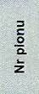 | 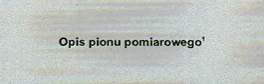 | Wartość  zona | Wysokość pom rowa | art"" | Poprawka pomiarowa | wart kÔńv |  | wa wskaz ko w | skaźniowa | 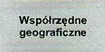
 |  |  | [m |  |  |  | m] |  |  | 
 |  |  | 4
 | GKP—az 60 | 0,8 | 2 | 0,002 | 1,70 | 2,0 | 0,005 | 0,07 | 0,07 | 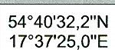
 | GKP—az 60 | pdg* | 0,3-2 |  | 1,70 |  |  | , 07 |  | 54 ⁰40 ¹ 33, 1 "N
 | GKP— az 60 | pdg* | 0,3-2 |  | 1,70 |  |  | , 07 |  | 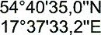
 | GKP—az 60 | pdg* | 0,3-2 |  | 1,70 |  |  |  |  | 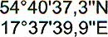
 | GKP—az 60 | pdg* | 0,3-2 |  | 1,70 |  |  |  |  | 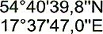
 | - az. 180⁰ |  | 2 | 0,002 | 1,70 | 2,0 | 0,005 | 0,07 | 0,07 | 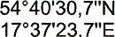  17037'23,
 | GKP - az. 180⁰ | pdg* | 0,3-2 |  | 1,70 |  |  |  |  | 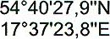
 | GKP - az. 180⁰ | pdg* | 0,3-2 |  | 1,70 |  |  |  |  | 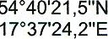
 | GKP - az. 180⁰ | pdg* | 0,3-2 |  | 1,70 |  |  |  |  | 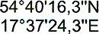
10 | GKP - az. 295⁰ | 0,8 | 2 | 0,002 | 1,70 | 2,0 | 0,005 | 0,07 | 0,07 | 54 ⁰40 ¹ 32,1 "N
11 | - az. 295 | pdg* | 0,3-2 |  | 1,70 |  |  |  |  | 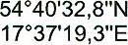
12 | GKP- az. 295⁰ | pdg* | 0,3-2 |  | 1,70 |  |  |  |  | 54 ⁰40'34, 1 "N
13 | GKP - az. 295⁰ | pdg* | 0,3-2 |  | 1,70 |  |  |  |  | 54⁰40 ¹36, 1 "N
14 | GKP- az. 295⁰ | pdg* | 0,3-2 |  | 1,70 |  |  |  |  | 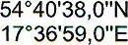
15 | PKP — w otoczeniu instalacji radiokomunikacyjnej | pdg* | 0,3-2 |  | 1,70 |  |  |  |  | 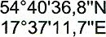
16 | PKP — w otoczeniu instalacji radiokomunikacyjnej | pdg* | 0,3-2 |  | 1,70 |  |  |  |  | 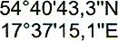

LBMT/112/12/21/PEM/OS
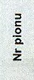 | 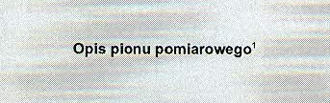 | artość nzmierzon  E2 | 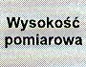 | Wartość bliczona | 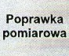 | 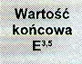 | 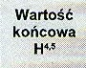 | 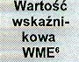 | 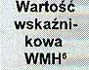  wa | 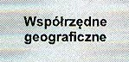
 |  | 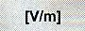 |  | 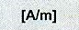 |  | 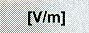 | 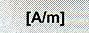 |  |  | 
17 | PKP — w otoczeniu instalacji radiokomunikacyjnej | pdg* | 0,3-2 |  | 1,70 |  |  |  |  | 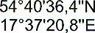
18 | PKP — w otoczeniu instalacji radiokomunikacyjnej | pdg* | 0,3-2 |  | 1,70 | <2,o |  |  |  | 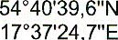  1703724,
19 | PKP — w otoczeniu instalacji radiokomunikacyjnej | pdg* | 0,3-2 |  | 1,70 |  |  |  |  | 54040'41  1703734
20 | PKP — w otoczeniu instalacji radiokomunikacyjnej | pdg* | 0,3-2 |  | 1,70 |  |  |  |  | 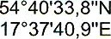
21 | PKP — w otoczeniu instalacji radiokomunikacyjnej | pdg* | 0,3-2 |  | 1,70 |  |  | , 07 |  | 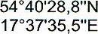
22 | PKP — w otoczeniu instalacji radiokomunikacyjnej | pdg* | 0,3-2 |  | 1,70 | <2,o |  |  |  | 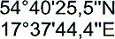
23 | PKP — w otoczeniu instalacji radiokomunikacyjnej | pdg* | 0,3-2 |  | 1,70 |  |  |  |  | 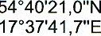
24 | GKP, wzdłuż linii prostej łączącej urządzenia nadawcze z najbliższą zabudow | pdg* | 0,3-2 |  | 1,70 |  |  |  |  | 54040'18,2'N
25 | GKP, wzdłuż linii prostej łączącej urządzenia nadawcze z najbliższą zabudow | pdg* | 0,3-2 |  | 1,70 |  |  |  |  | 54 ⁰ 40'21 ,  1703711
26 | GKP, wzdłuż linii prostej łączącej urządzenia nadawcze z najbliższą zabudow | pdg* | 0,3-2 |  | 1,70 |  |  |  |  | 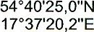
27 | GKP, wzdłuż linii prostej łączącej urządzenia nadawcze z najbliższą zabudow | pdg* | 0,3-2 |  | 1,70 |  |  |  |  | 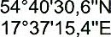
28 | GKP, wzdłuż linii prostej łączącej urządzenia nadawcze z najbliższą zabudow | pdg* | 0,3-2 |  | 1,70 |  |  |  |  | 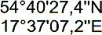
29 | PKP — w otoczeniu instalacji radiokomunikacyjnej | pdg* | 0,3-2 |  | 1,70 |  |  |  |  | 17 ⁰ 3703, 1 "E
30 | GKP - az. 155 ⁰ | 0,8 | 2 | 0,002 | 1,70 | 2,0 | 0,005 | 0,07 | 0,07 | 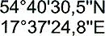
31 | ⁰  GKP - az. 155 | pdg* | 0,3-2 |  | 1,70 |  |  |  |  | 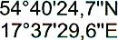
32 | GKP - az. 180⁰ | pdg* | 0,3-2 |  | 1,70 |  |  |  |  | 54 ⁰40¹ 13,1 "N
pdg* - poniżej dolnej granicy akredytowanego zakresu pomiarowego wynoszącej 0,8 V/rn V/m)
- oznaczenia: GKP - główny kierunek pomiarowy, PKP - pomocniczy kierunek pomiarowy, DPP - dodatkowy pion pomiarowy
- maksymalna wartość chwilowa
- wartość natężenia pola elektrycznego po uwzględnieniu poprawek pomiarowych i powiększona o niepewność pomiaru
- wartość natężenia pola magnetycznego po uwzględnieniu poprawek pomiarowych i powiększona o niepewność pomiaru
- dla wyników poniżej czułości zestawu pomiarowego przyjęto niepewność dla minimalnej wartości z zakresu pomiarowego
- na podstawie rozpoznania źródeł oraz w uzgodnieniu ze Zleceniodawcą, do wyznaczenia wartości wskaźnikowej WME i WMH przyjęto wartości dopuszczalne pola elektrycznego i magnetycznego wynoszące odpowiednio 28 V/m oraz 0,073 A/m
LBMT/112/12/211PEM/OS

7. STWIERDZENIE ZGODNOŚCI Z WYMAGANIAMI
Rozporządzenie Ministra Zdrowia z dnia 17 grudnia 2019 r. (Dz. U. 2019 poz. 2448) określa zróżnicowane dopuszczalne poziomy pól elektromagnetycznych dla miejsc dostępnych dla ludności. Zgodnie z ww. rozporządzeniem, na podstawie rozpoznania źródeł pól e-m oraz w oparciu o wytyczne zleceniodawcy, dla rozpatrywanej instalacji przyjęto wartości dopuszczalne składowej elektrycznej i magnetycznej wynoszące odpowiednio 28 V/m oraz 0,073 Alm. Za wynik pomiaru przyjęto przyjęto maksymalną wartość chwilową zgodnie z pkt 1 1 załącznika do rozporządzenia Ministra Klimatu z dnia 17 lutego 2020 r. (Dz. U. 2020 poz. 258).
Na podstawie przeprowadzonych pomiarów w dniu 15-12-2021 r. stwierdzono, że w obszarze pomiarowym nie występują przekroczenia dopuszczalnych poziomów pól elektromagnetycznych określonych w ww. przepisach. Zgodnie z pkt 25 ppkt 1 oraz pkt 26 załącznika do rozporządzenia Ministra Klimatu z dnia 17 lutego 2020 r. (Dz. U. 2020 poz. 258) żadna z wartości wskaźnikowych WME i WMH nie przekracza wartości 1.
Załączniki:
- Lokalizacja obiektu.
- Dokumentacja fotograficzna.
- Rys. 1

KONIEC SPRAWOZDANIA
Bez pisemnej zgody sprawozdanie nie może być powielane inaczej, jak tylko w całości.
W ciągu 14 dni od daty otrzymania sprawozdania przyjmowane są uwagi i zastrzeżenia w formie pisemnej na adres Laboratorium Badawczego.

LBMT/112/12/21 IPEM/OS

ZAŁĄCZNIK 1 : LOKALIZACJA OBIEKTU
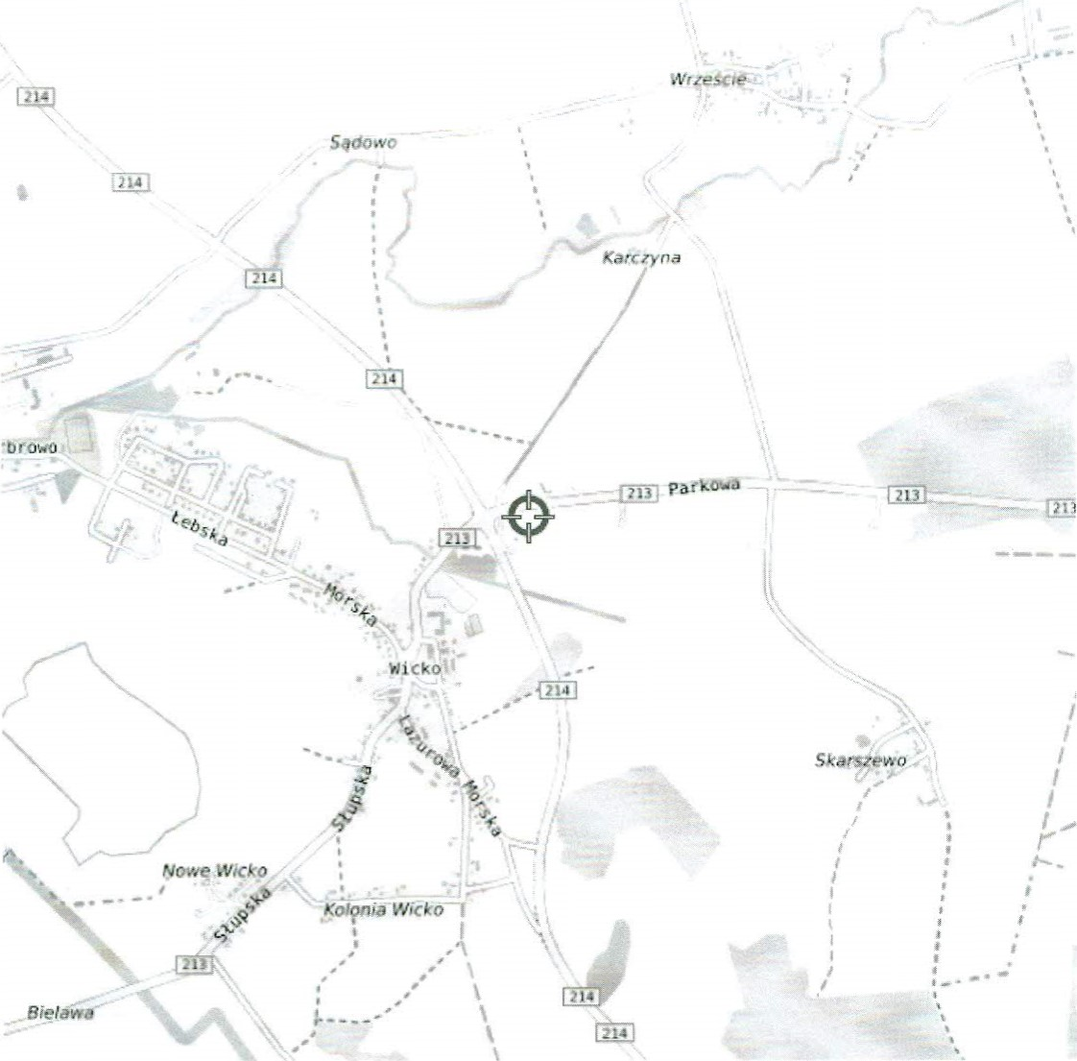
Współrzędne geograficzne obiektu
długość :
szerokość : | 54⁰40'31 , 71 "N

MOBI-TELEKOMA am BADAWCZE
Al. Niepodległości 799A,
Przedstawione wyniki w przedstawionej konfiguracji.
Sprawozdanie powielane inaczej, jak w całości.

LBMT/112/12/21 /PEM/OS ZAŁĄCZNIK 2: DOKUMENTACJA FOTOGRAFICZNA
4.
MOBI-TELEKOM Adam Macioc LABORATORIUM BADAWCZE
Al. Niepodległości 799A, 81-810 Sopot
Przedstawione wyniki dotyczą wyłącznie badanego obiektu w przedstawionej konfiguracji.
Sprawozdanie stanowi integralną całość, nie może być powielane inaczej, jak w całości.

